 |  | Parceria:  

Caixa Mágica Software

Manual de utilização de middleware do Cartão de Cidadão
Date:  Pages:  Issue: | 09-03-12  23  Middleware de Integração com Cartão do Cidadão

Authors and Contributors:
Name | Contact | Description | Date
Vasco Silva (VS) | Vasco.silva@caixamagica.pt | Technical Consultant | 13/02//12

Revision History:
Version | Date | Description | Author
0.1 | 13-02-12 | Primeira versão do documento | VS

Índice de conteúdos
1 Introdução 3
2 Instalação e remoção 4
3 Aplicação Utilitária 5
4 Integração com Autenticação em Sistemas Operativos 6
5 Integração com ferramentas de produtividade 7
6 Integração com browsers web 8

Introdução
O presente documento tem o objectivo de apresentar aos cidadãos as funcionalidades providenciadas pelo middleware do cartão de cidadão, e a respectiva utilização.

Download, instalação e remoção do middleware
Neste ponto são apresentadas as instruções para a instalação e remoção do middleware do cartão de cidadão.
O middleware do cartão de cidadão é oficialmente suportado para os sistemas operativos Windows, Linux e MAC OS X. No ponto seguinte são detalhados os sistemas operativos e versões oficialmente suportadas:

Sistemas Operativos oficialmente suportados
A lista de sistemas operativos suportados, nas suas arquitecturas de 32 e 64 bits, são apresentados abaixo:
Microsoft Windows
- Windows Vista / 7
- Windows XP
Linux
- Caixa Mágica 15 / 16 /17
- CentOS 6
- Fedora 15 / 16
- OpenSuse 11.4 / 12.1
- Ubuntu 10.04 / 11.04
MAC OS X
- Lion
- Snow Leopard
- Leopard

Instalação do middleware

Instalação em Microsoft Windows
Para a instalação do middleware do Cartão de cidadão, deverá executar os seguintes passos:
- Download do pacote de instalação: Descarregar o seguinte ficheiro da Internet:
http://svn.gov.pt/projects/ccidadao/repository/middleware-offline/tags/builds/win32/pteid-mw_0.9-2.msi
- Executar o pacote de instalação: Após ter descarregado o ficheiro acima referido, deverá fazer duplo clique sobre este, e virá um ecrã semelhante ao apresentado de seguida:
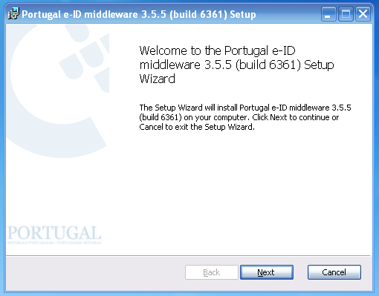
- Ao ver este ecrã, deverá clicar no botão Next até concluir a instalação.
- Após a conclusão deste assistente, este solicitará a reinicialização do computador.
- No próximo arranque do windows a instalação do middleware estará finalizada.

Instalação em Linux

Instalação em MAC OS X

Remoção do Middleware

Aplicação Utilitária

Integração com Autenticação em Sistemas Operativos

Autenticação em Microsoft Windows

A autenticação em Microsoft Windows Vista/7 pode ser realizada utilizando um projecto externo chamado - EidAuthenticate (da autoria de Vincent LeThoux). Esta ferramenta contorna alguns parâmetros, sem causar danos alguns, do Windows que permite ao utilizador realizar o login com o Cartão de Cidadão utilizando este middleware.

Para instalar este software e realizar o login usando o Cartão de Cidadão deve seguir os seguintes passos:

1- Abra o seu Navegador Web preferido e introduza o endereço http://sourceforge.net/projects/eidauthenticate/files/EIDAuthentication/EIDInstall_0.4.0.1/ .
Nessa página(figura X) selecione o ficheiro para Download EIDAuthenticateSetup_0.4.0.1_x86.msi, caso tenha um sistema 32bits ou EIDAuthenticateSetup_0.4.0.1_x64.msi caso tenha um sistema 64bits.
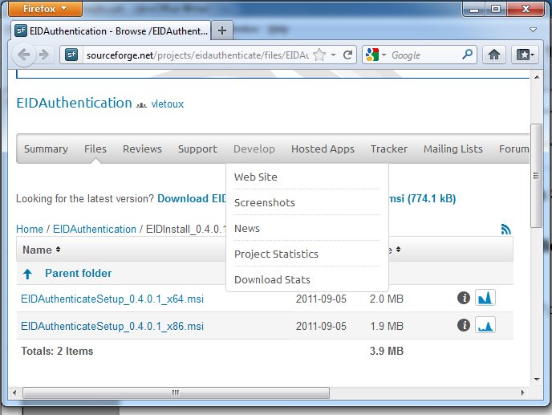

2 - Após proceder à descarga do ficheiro, na mesma pasta, execute o ficheiro para iniciar o assistente de instalação.
Siga as instruções do instalador e instale a aplicação EidAuthenticate.

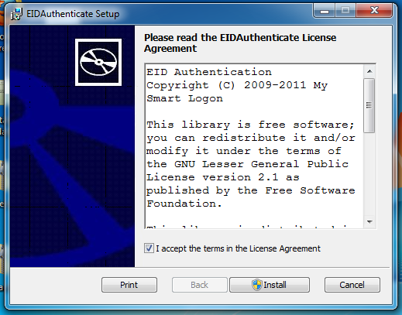

3 – Após a instalação é necessário realizar a configuração do login utilizando o Cartão de Cidadão.
Para tal, vá ao Menu Iniciar e abra o Painel de Controlo, selecione a opção Smart Card Logon , como está descrito na figura X
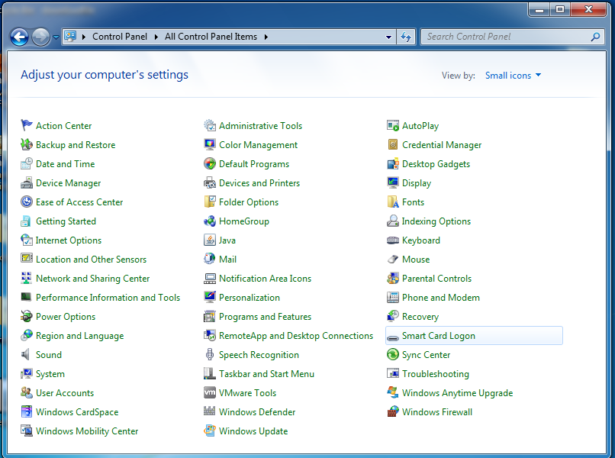
De seguida deve selecionar a primeira opção (ver figura) , Usar Cartão pre-configurado,
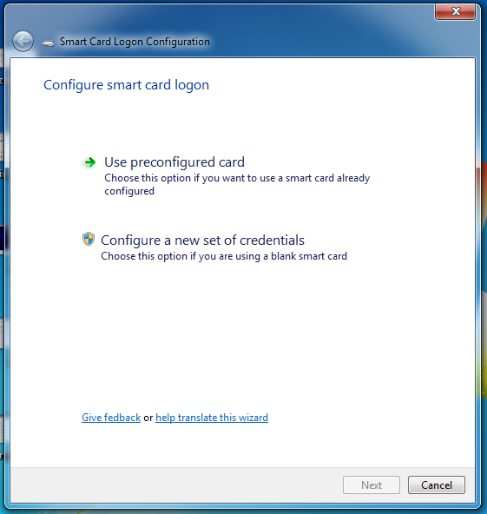
e de seguida irá aparecer um novo menu, onde lhe devem ser mostrados os certificados do Cartão de Cidadão se o middleware estiver corretamente instalado, como se pode verificar na figura X.

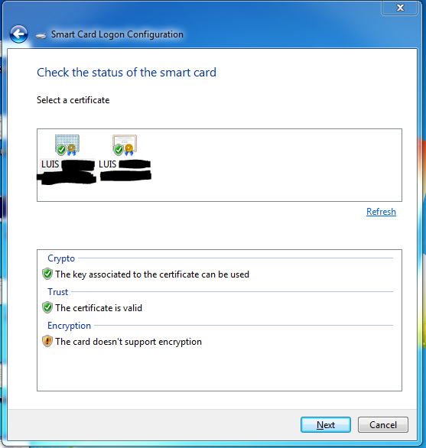
Neste menu deve selecionar eventuais alterações no seu sistema para que seja possível realizar a autenticação com o Windows Vista/7, tais como a cadeia de certificação e chaves do cartão. Quando tiver realizado todas as alterações o botão Seguinte ficará activo e deverá seleciona-lo para proceder ao próximo passo.

4- No próximo campo deve introduzir uma password de autenticação e clicar em Terminar.

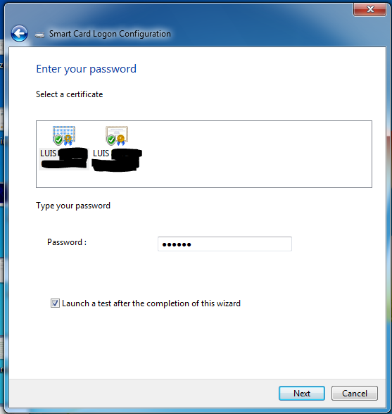

5- No próximo passo irá abrir um menu onde é possível ver dois certificados existentes no Cartão de Cidadão – o certificado de Autenticação e Assinatura. Deverá selecionar um dos dois (para este efeito de Autenticação em Windows é indiferente ser o certificado de Autenticação ou Assinatura), e introduzir o Pin correspondente. Se tiver dúvidas pode clicar em Detalhes de modo a saber qual dos certificados selecionou, como pode verificar na figura X.
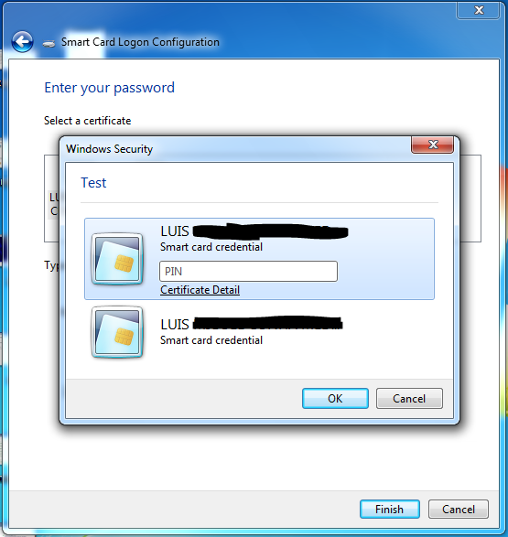

Após este passo a configuração da Autenticação em Windows Vista/7 está concluída, quando reiniciar o Sistema Operativo ou quando necessário de se autenticar deverá poder faze-la com o Cartão de Cidadão inserido no leitor.

Autenticação em Linux
A autenticação em Linux é feita através do pam (Pluggable Authentication Module), que nos oferece a funcionalidade de autorização dinâmica e serviços nos sistemas Linux. Para utilizarmos o Cartão de Cidadão com o pam é necessário recorrer ao modulo pkcs11 para interagir com o cartão.
Para tal é necessário instalar o suporte para pkcs11 no pam e em sistemas Ubuntu/Debian/CaixaMágica devemos realizar o seguinte comando num terminal:
sudo apt-get install libpam-pkcs11

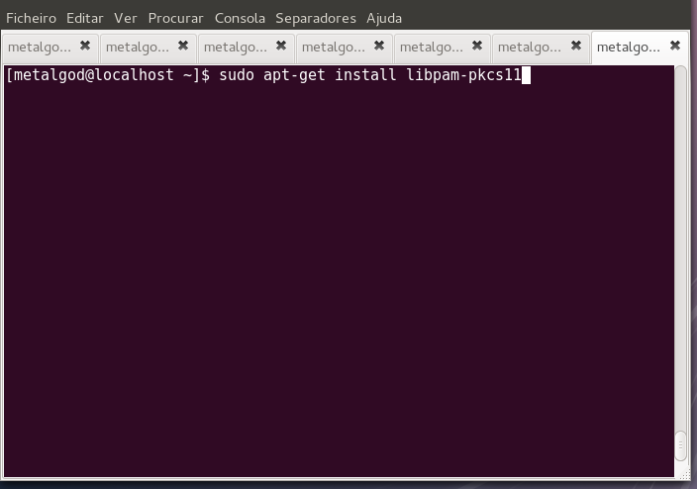

Após a instalação devemos criar as seguintes directorias.
sudo mkdir /etc/pam_pkcs11
sudo mkdir /etc/pam_pkcs11/cacerts
sudo mkdir /etc/pam_pkcs11/crls
De seguida deve copiar os certificados instalados pelo middleware no modulo pkcs11 de modo a completar a cadeia de certificação com os seguintes comandos:
cd /etc/pam_pkcs11/cacerts
sudo cp /usr/share/ca-certificates/mozilla/GTE_CyberTrust_Global_Root.crt .
sudo cp /usr/local/share/certs/ECRaizEstado_novo_assinado_GTE.der .
sudo cp /usr/local/share/certs/CartaodeCidadao001.der .
sudo pkcs11_make_hash_link
cd /etc/pam_pkcs11/crls
sudo wget https://pki.cartaodecidadao.pt/publico/lrc/cc_ec_cidadao_crl001_crl.crl
Posto isto deve-se configurar o ficheiro pam_pkcs11.conf:
sudo cp /usr/share/doc/libpam-pkcs11/examples/pam_pkcs11.conf.example.gz /etc/pam_pkcs11/
cd /etc/pam_pkcs11/
sudo gunzip pam_pkcs11.conf.example.gz
sudo mv pam_pkcs11.conf.example pam_pkcs11.conf
editar o ficheiro /etc/pam_pkcs11/pam_pkcs11.conf e adicionar o bloco
# Portuguese Citizen Card Module
pkcs11_module pteid {
module = /usr/local/lib/libpteidpkcs11.so
description = "PTEID";
slot_num = 0;
support_threads = true;
ca_dir = /etc/pam_pkcs11/cacerts;
crl_dir = /etc/pam_pkcs11/crls;
cert_policy = signature;
}
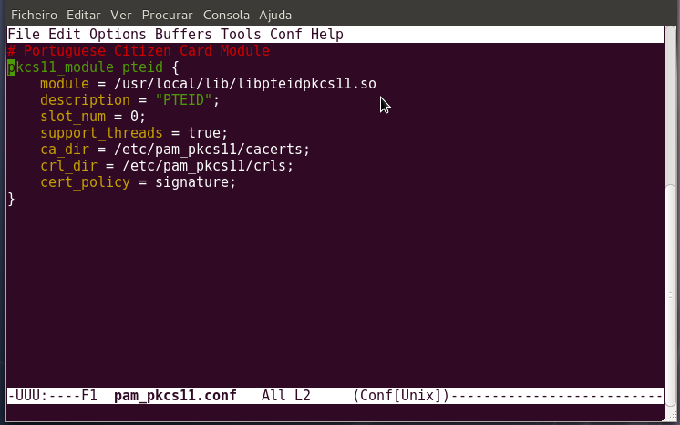
e substituir a linha use_pkcs11_module = opensc; por use_pkcs11_module = pteid;
Insira o cartão no leitor e corra o comando pkcs11_inspect para verificar se os procedimentos anteriores correram com satisfação.

2 - Configurar o user mapping para associar o login ao cartão
Editar o ficheiro "/etc/pam_pkcs11/pam_pkcs11.conf", para usar o subject mapper, alterando a linha correspondente, de forma a ficar:
#use_mappers = digest, cn, pwent, uid, mail, subject, null;
use_mappers = subject;
No terminal execute o seguinte comando:
sudo cp /usr/share/doc/libpam-pkcs11/examples/subject_mapping.example /etc/pam_pkcs11/subject_mapping
Agora devemos saber qual o caminho para o certificado. Para isso fazemos o comando:
pkcs11_inspect
/C=PT/O=Cart\xC3\xA3o de Cidad\xC3\xA3o/OU=Autentica\xC3\xA7\xC3\xA3o do Cidad\xC3\xA3o/OU=Cidad\xC3\xA3o Portugu\xC3\xAAs/SN=SOUSA FERREIRA/GN=JOAQUIM PEDRO/serialNumber=BIXXXXXXXXX/CN=JOAQUIM PEDRO SOUSA FERREIRA

ATENÇÃO - Vamos encontrar 4 ou 5 certificados, o que nos interessa é o de Autenticação (não os de assinatura), e aquele que inclui o nosso número de BI na descrição. Deve ser o primeiro, mas é melhor confirmar.
E supondo que queremos usar o cartão com o login "joaquim", editamos o ficheiro "/etc/pam_pkcs11/subject_mapping" e adicionamos a seguinte linha:
/C=PT/O=Cart\xC3\xA3o de Cidad\xC3\xA3o/OU=Autentica\xC3\xA7\xC3\xA3o do Cidad\xC3\xA3o/OU=Cidad\xC3\xA3o Portugu\xC3\xAAs/SN=SOUSA FERREIRA/GN=JOAQUIM PEDRO/serialNumber=BIXXXXXXXX3/CN= JOAQUIM PEDRO SOUSA FERREIRA -> joaquim

3- Configurar o pam para usar o pkcs11
É necessário criar o ficheiro "/usr/share/pam-configs/pkcs11", com o seguinte conteúdo:
Name: Pam_pkcs11
Default: yes
Priority: 800
Auth-Type: Primary
Auth: sufficient pam_pkcs11.so config_file=/etc/pam_pkcs11/pam_pkcs11.conf
E agora executasse:
sudo pam-auth-update
Garantimos que o módulo "Pam_pkcs11" está marcado na lista que surge e carregamos em "OK".
Vários ficheiros devem ser alterados, mas podemos confirmar se funcionou se no ficheiro "/etc/pam.d/common-auth", estiver algum conteudo semelhante:
...
# here are the per-package modules (the "Primary" block)
auth sufficient pam_pkcs11.so config_file=/etc/pam_pkcs11/pam_pkcs11.conf
auth [success=2 default=ignore] pam_unix.so nullok_secure try_first_pass
...
Embora o mais importante é existir a linha:
auth sufficient pam_pkcs11.so config_file=/etc/pam_pkcs11/pam_pkcs11.conf
A partir de agora todos os serviços que utilizem autenticação PAM vão, se detetarem o leitor ligado, pedir o PIN do certificado. Se não detectarem o leitor ligado pedem a senha normal.
Se usar o gestor de login gráfico gdm deverá ser possível realizar a autenticação, com recurso aos passos anteriores.

Integração com ferramentas de produtividade

Integração com browsers web

